Муниципальное дошкольное образовательное учреждение детский сад №2
г.Рыбинск
План работы с детьми
дошкольного возраста ( 2 – 4года)
с25.05.2020 по 29.05.2020

Воспитатели: Салихова О.А
Галкина С.Н

2020г
План работы с детьми
дошкольного возраста 2-4 года
25.05.2020
1) Занятия для детей дошкольного возраста 2-4 года по познавательному развитию .Ознакомление с предметным миром
На тему: «Посуда»
Цели:
- Расширять представления об окружающем мире, уточнить представления о том, для чего нужна посуда; учить классифицировать посуду, развивать внимание, память, воображение, речь. по просьбе взрослого рассказать о предметах посуды.
Интеграция образовательных областей:
- познавательное развитие,
- социально-коммуникативное развитие,
- двигательное развитие,
- речевое развитие,
- художественно-эстетическое развитие.
Виды детской деятельности:
- игровая,
- самообслуживание и элементарный бытовой труд,
- коммуникативная,
- познавательно-исследовательская,
- двигательная.
Материалы и оборудование: посуда, кукла, подборка картинок для показа с изображением посуды, игрушки.:
- подготовка демонстрационного и раздаточного материала.
1. Организационный момент.
Родитель: Машенька (имя вашего ребенка), посмотри какая у меня коробка (обращает внимание ребенка на коробку, в которой находятся игрушки и посуда). Посмотри, что лежит в коробке (достает игрушку и тарелку). Да, игрушки и посуда. Все перемешано. Как же нам теперь разобраться, где посуда, а где игрушки? (Ответ ребенка.)
2. Основная часть.
Классификация посуды и игрушек.
Родитель: Посмотри внимательно все предметы, которые лежат в коробке, и раздели их: на один стол выложи посуду, а на другой – игрушки
ребенок подходит к коробке, берет любой предмет, называет его и с помощью родителя определяет, к какой группе он принадлежит: к игрушкам или посуде).
Например, Ребенок достает игрушку зайчика и говорит: «Это зайчик». Родитель спрашивает: «Зайчик – это игрушка или посуда? (Игрушка.) Клади зайчика на этот стол».
3. Музыкально-ритмические движения с игрушками.
Родитель: Машенька (имя вашего ребенка), давай с игрушками потанцуем, возьми одну игрушку и повторяй движения за мной: приседания, наклоны в стороны, поднимание игрушки вверх, опускание вниз и т. д.).
4. Беседа «Назначение предметов».
Родитель: А теперь положи игрушки на стол с которого ты их взяла.
С чем мы сейчас танцевали? (С игрушками.)
Покажи, куда ты положила игрушки.
Что можно делать с игрушками? (Играть, кормить, укладывать спать, гулять.)
А что лежит на другом столе? (Посуда.)
Какая посуда лежит на столе? (Ложка, тарелка, чашка, стакан, бокал, блюдце, вилка.)
Для чего нужна посуда? (Чтобы из нее есть, класть в нее еду.)
Что ты кладешь в тарелку? (Ответы детей.)
Что наливаешь в стакан, бокал? (Ответы детей.)
Чем ты ешь кашу? (Ложкой.)
А давай посмотрим какая еще бывает посуда (демонстрация слайдов).
Физкультминутка «Веселый мяч»
Родитель: Скажи, что у меня в руках? (большой цветной мяч)
Как ты думаешь это посуда?
Посмотри, как он хорошо прыгает (отбивает его одной рукой о пол). Давай и мы попрыгаем на двух ногах, как мячик: «Прыг-скок, прыг-скок», задавая тем самым ритм прыжкам. После небольшой паузы игровое упражнение повторяется).
5. Игра «Найди и назови».
Родитель: Давай посмотрим еще раз какая бывает посуда , и какие игрушки
нам нужны дома, а маме на кухне нужна посуда (Родитель раскладывает на столе картинки с изображением кухонной посуды и игрушек). Давай разложим картинки: игрушки для детей, а посуда для мамы (предлагает ребенку взять любую картинку, назвать ее и определить, кому нужен этот предмет: маме или ребенку).
6. Рефлексия.
Родитель: Теперь мы знаем, что такое посуда и для чего она нужна. Давайте приготовим обед для наших кукол.

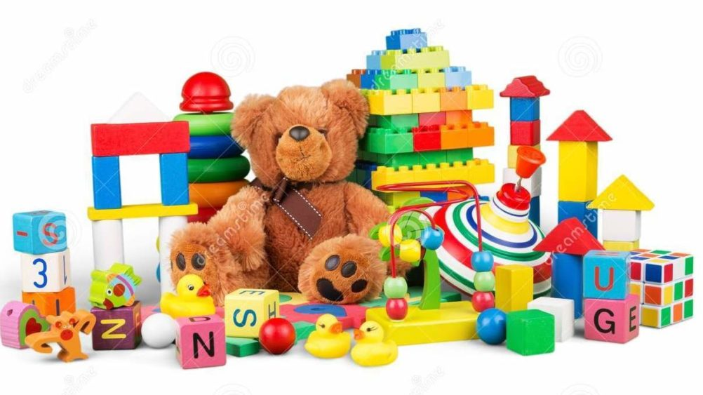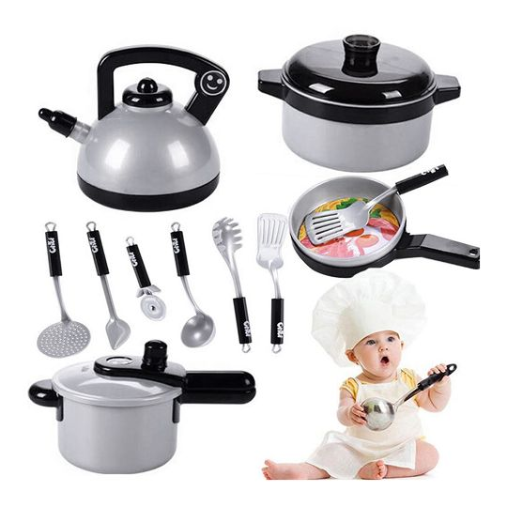

2 занятие по физической культуре
В гостях у деток!»
Задачи: Упражнять в ходьбе в прямом направлении, развивать чувство равновесия; воспитывать положительные эмоции.
Материал: кукла Катя, деревянный кирпичик, погремушка.
Ход занятия:
В гости к Даше (имя вашего ребенка) пришла кукла Катя и принесла погремушки.
1. «Возьми у Кати погремушку»
Ходьба в прямом направлении до предмета(3-4м). Повторить 2-3 раза.
2 . « Покажем Кате ручки».
Исходное положение: ноги на ширине плеч, поднять руки вверх и опустить вниз. Повторить 4-6 раз.
3. «Покажем Кате ножки».
Родитель помогает ребенку сесть на ковровую дорожку. Родитель садится лицом к ребенку и вместе с ним выполняет упражнение, приговаривая: « Давай покажем Кате ножки; подними одну ножку и опусти, затем другую ножку». Повторить 4 раза.
4. «Сделай, как Катя»
Взойди на кирпичик и сойди с него. Повторить2-3 раза. При необходимости родитель подает ребенку руку, помогая выполнить задание.
Игра «Догони меня»
Развивать двигательную активность, уметь ориентироваться в пространстве. Ребенок догоняет родителя, в руках которого находится кукла.

План работы с детьми
дошкольного возраста ( 2-4 года)
на 26.05.2020г
1.Художественная литература для детей 2-4 года на тему
«Маша и Медведь»
Цель: познакомить ребенка с русской народной сказкой "Маша и медведь".
Задачи:
- продолжать формировать у ребенка умение внимательно слушать сказку;
- учить отвечать на вопросы родителя полным предложением;
- развивать умение сопереживать героям сказки;
- учить правильно выполнять игровые задания;
- активизировать словарь за счет новых слов (дремучий, пирожки, корзинка, бор);
- развивать зрительное, слуховое, тактильное внимание;
- развитие памяти;
- развитие воображение.
Оборудование: сюжетные картинки к сказке, дидактическая игра «Бабушкины пирожки». Мини-фигурки «Маша и Медведь»
Ход занятия:
- Доброе утро, Настенька (имя вашего ребенка)! Скажи мне, пожалуйста: ты любишь сказки? (да)
- Сегодня к нам в гости пришли герои одной из сказок. Посмотри. Ты их узнала? (да, это Маша и Медведь)
- Молодец, правильно. Хочешь узнать, что случилось с героями этой сказки? (да)
- Тогда, Настенька (имя вашего ребенка) садись поудобнее и внимательно слушай. (чтение сказки родителем)
- Давай немного отдохнем
Физминутка Мишка
Топай, мишка, (топаем ногами)
Хлопай, мишка. (хлопаем в ладоши )
Приседай со мной, братишка, (приседаем)
Лапы вверх, вперед и вниз, ( движения руками )
Улыбайся и садись.
- скажи, пожалуйста: Понравилась тебе сказка?(да)
- Как звали девочку? (Машенька)
- Как Машенька перехитрила медведя? (Напекла пирожков для дедушки с бабушкой.)
- Куда она положила пирожки?( В короб.)
- Кого она попросила отнести пирожки?( Медведя.)
- Где спряталась Машенька? ( В коробе.)
- Что сказал медведь, когда устал? (Сяду на пенек, съем пирожок)
- А что Маша ему сказала? ( Не садись на пенек, не ешь пирожок, неси бабушке, неси дедушке.)

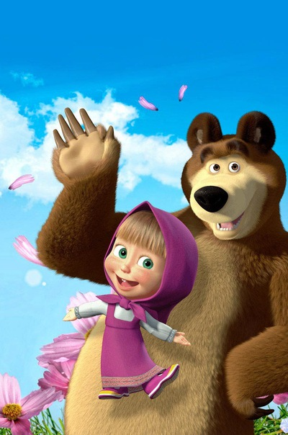

2 занятие дидактические игры
Дидактическая игра «Подбери фигуру»
Цель: закрепить представления ребенка о геометрических формах, упражнять в их назывании.
Демонстрационный материал: круг, квадрат, треугольник, овал, прямоугольник, вырезанный из картона.
Раздаточный материал: карточки с контурами 5 геометрических лото.
Содержание.
Родитель показывает ребенку фигуры, обводит каждую пальцем Дает задание ребенку: «У тебя на столе лежат карточки, на которых нарисованы фигуры разной формы, и такие же фигуры на подносиках. Разложи все фигуры на карточки так, чтобы они спрятались». Родитель просит ребенка обвести каждую фигуру, лежащую на подносе, а затем накладывает («прятать») ее на начерченную фигуру.
6. Дидактическая игра «Три квадрата»
Цель: научить ребенка соотносить по величине три предмета и обозначить их отношения словами: «большой», маленький», «средний», самый большой», «самый маленький».
Материал. Три квадрата разной величины, фланелеграф; у ребенка 3 квадрата, фланелеграф.
Содержание.
Родитель: у меня есть 3 квадрата, вот такие (показывает). Этот самый большой, этот - поменьше, а этот самый маленький (показывает каждый из них). А теперь ты покажи самые большие квадраты (ребенок поднимает и показывает), положи. Теперь подними средний. Теперь - самый маленький.
Далее родитель предлагает ребенку построить из квадратов башни. Показывает, как это делается, - помещает на фланелеграфе снизу вверх сначала большой, потом средний, потом маленький квадрат. «Сделай ты такую башню на своем фланелеграфе, говорит родитель.

План работы с детьми
дошкольного возраста ( 2-4 года)
на 27.05.2020г
Занятия для детей дошкольного возраста 2-4 года по рисованию на тему «Яблоки для ежат»
Цель: развитие у ребенка способности передавать в изображении яблоки.
Задачи:
Формировать представление ребенка о круглой форме предметов.
Продолжать учить накладывать штрихи в соответствии с формой, в одном направлении, не выходя за края, регулируя силу нажима.
Развивать навыки рисования карандашом.
Обогащать представление ребенка о цвете.
Воспитывать интерес к рисованию.
Материал: альбомный лист, на котором изображен ежик с не раскрашенными яблоками, игрушка – еж, наборное полотно с изображением ежей, цветные карандаши (красный, зеленый, желтый).
Ход НОД
Родитель приносит корзинку и говорит: «Катенька (имя вашего ребенка), слышишь, какой-то шум, кто-то спрятался в корзине. Хочешь узнать, кто это? (Да!)». Родитель включает музыкальную игрушку:
У меня, как и у елки, на спине растут иголки,
Только с виду я колючий, а вообще-то я добрючий,
Ну, очень добрый ежик!
– Катенька (имя вашего ребенка) кто это? (ребенок отгадывает).
Родитель показывает игрушку. Ежик здоровается и говорит: «Катя (имя вашего ребенка), больше всего я люблю яблоки. А ты знаешь, какие они бывают? (Ответы детей: красные, желтые, вкусные, круглые, сладкие и кисленькие, как витаминки).
Ежик: «Правильно! Сегодня я пришел к вам не один, а с ежатами. Вот они. (Родитель показывает силуэты ежей на фланелеграфе). Им тоже хочется яблок».
– Катя (имя вашего ребенка), давай угостим ежат спелыми яблочками.

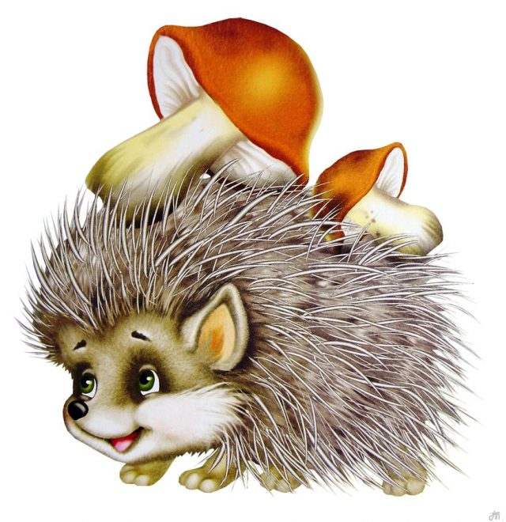
2. Занятия для детей дошкольного возраста 2-4 года по физической культуре на тему” Веселые гуси”
«Веселые гуси»
Задачи: вызвать у ребенка эмоциональный отклик и желание участвовать в игровом занятии. Учить ребенка выполнять основные движения: ходить по ограниченной площади опоры (дорожке). Закреплять навыки ребенка в ходьбе стайкой за родителем, бегу за родителем. Совершенствовать навыки ловле мяча, брошенного родителем.
Материал: платок для «бабушки», игрушки гусей, мяч, дорожка.
Ход занятия.
обращает внимание ребенка на игрушки гусей.

Жили у бабуси
Два веселых гуся.
Один серый, другой белый.
Два веселых гуся.
Родитель. Катя (имя вашего ребенка), кто к нам в гости пришел (ответ ребенка)? Правильно, гуси.
Родитель. Как гуси говорят? (ребенок: Га-га га! Га-га-га!)
Родитель. Катя (имя вашего ребенка), а ты будешь моим гусем? (ребенок соглашается)
Родитель. А я буду Бабуся. (Родитель показывает на себя и одевает платок)
Родитель. Пойдем гусь со мной на лужок.
- Ходьба врассыпную за родителем.
- Ходьба на носках.
Родитель. Катя (имя вашего ребенка) поставь руки на пояс и пойдем на носочках.
Мыли гуси лапки
В луже у канавки:
Один серый, другой белый
В луже у канавки.
Родитель.
-Ах! Кричит бабуся, -Ой, пропали гуси.
Один серый, другой белый, Гуси, мои гуси!
Ребенок на этот сигнал приседает,
закрывает глаза, «прячется».
Родитель. Куда же ты подевался, нет тебя нигде?
Ребенок встает, открывает глаза.
Родитель. Вот ты где проказник. Сейчас я тебя догоню.
Ребенок бежит за родителем,
Родитель. Ах, ты, моя умничка, вставай скорее в кружок.
Основная часть.
1 Упражнение «Гуси греют лапки».
И.П.основная стойка.1- руки вытянуть вперед; 2- вернуться вИ.П. (повторить 4 раз)
Гуси возле бабки. Греют свои лапки.
Вот так, вот так,Греют свои лапки.
2.Упражнение «Лапками хвалимся».
И.П.- основная стойка.1-4 повороты кистей рук вверх- вниз. (повторить 2 раза).
Лапками хвалились. Лапки шевелились.
Вот так, вот так, Лапки шевелились
3. Упражнение «Гуси поднимают ножки».
И.П. основная стойка, руки на поясе. 1-2 поднимаем ноги согнутые в коленях. (повторить 4 раза).
Гуси возле кошки
Поднимали ножки.
Вот так, вот так,
Поднимали ножки.
4. Упражнение «Поболтаем ножками».
И.П. лежа на спине. 1-4 произвольное сгибание и разгибание ног (желательно, чтобы ребенок не стучал ногами по полу) (10 сек)
А потом лежали,
Ножками болтали.
Вот так, вот так,
Ножками болтали.
5. Упражнение «Шипим на кошку».
Ребенок быстро встает с пола. Руки развести в стороны, голову вытянуть - шипит.(20 сек.) (Упражнение для восстановления дыхания)
Кошку увидали,
Дети быстро встали.
И на кошку зашипели!
- Как гуси шипят?
Основные виды движения.
Родитель. Молодец, гусь мой, прогнал кошку, пойдем играть на лужок.
- Игра «Лови мячик» ребенок стоит в кругу. Родитель перебрасывает мяч, ребенок ловит мяч и бросает обратно родителю.
- Поточный метод. ребенок выполняет 1-2 раза:
-ходьба по дорожке;
- в конце дорожки лежат флажки, ребенок поднимает флажок вверх, машет им.
Заключительная часть.
Подвижная игра «Бегите ко мне». Спокойная ходьба по залу, ребенок прощается с гусями.

План работы с детьми
дошкольного возраста ( 2-4 года)
на 28.05.2020г
Занятия для детей дошкольного возраста 2-4 года по математике на тему ”в Стране игрушек.
ЦЕЛЬ: обобщить умение ребенка различать и называть свойства предметов – цвет, форма, размер (большой, средний, маленький, длинный, короткий, широкий, узкий)
ЗАДАЧИ
-формировать представления о свойствах предметов: цвет, форма, величина;
-закрепить умение различать контрастные по величине предметы, используя слова «большой», «маленький»;
-продолжать учить сравнивать две группы предметов способом наложения и приложения, обозначать результат сравнения словами «поровну, столько – сколько»;
ХОД ЗАНЯТИЯ
Родитель, сегодня я приглашаю тебя Катя( имя вашего ребенка) в Страну Игрушек. Представь себе, что не игрушки пришли к нам в гости, а ты сейчас по волшебству окажешься в Стране Игрушек.
Ты любишь игрушки? (Да). И у тебя, конечно, есть любимые игрушки – машинки, куклы, кубики и другие. А ты знаешь, что игрушки могут огорчаться, радоваться или грустить? Когда ты игрушки бросаешь, кидаешь, ломаешь - игрушки огорчаются и плачут, а если бережешь, после игры убираешь на место – они радуются и улыбаются.
Заходи тихонько в комнату – в нашу Страну Игрушек. Веди себя спокойно – не шуми, не кричи, не надо огорчать наши игрушки.
(ребенок заходит в комнату)
Родитель, Катя (имя вашего ребенка) посмотри, какие красивые игрушки! Сколько здесь игрушек? (много). Смотри, какой веселый мяч!
1) Игра «Больше – меньше»
Родитель, Давай поиграем с нашим мячиком в игру «Больше – меньше». Я тебе бросаю мячик, и ты отвечаешь.
- Кто больше: слон или мышка?
- Что выше: стол или стул?
- Кто больше: сова или воробей?
- Сколько волос на голове?
- Сколько звезд на небе?
- Сколько иголок у ежа?
- Кто больше – верблюд или собачка?
- Сколько у человека носиков?
- А солнце на небе?... (одно)
Молодец. Мячику понравилось с тобой играть.
2) Игра «Накроем стол для кукол»
Родитель. Катя (имя вашего ребенка), смотри какие нарядные здесь куклы (Родитель показывает трех кукол разного размера). Кукла Таня какая? (большая). Кукла Катя какая? (маленькая). А кукла Оля какая? (среднего роста). Давай их посадим и накроем им стол. Какие тарелки поставим? Тане поставим – тарелку … (большую). Кате – тарелку …(маленькую). Оле – тарелку…(среднего размера). Положим им угощение.
Молодец , куклы очень довольны и говорят тебе спасибо.
3) Игра «Разбитые тарелки» Родитель. Катя (имя вашего ребенка) куклы нечаянно разбили свои тарелочки: смотри - это осколки остались( Родитель показывает цветные круги, разрезанные на 3-4 части). Что же делать? Поможем куклам склеить тарелочки? Подходи к столику. Какой они формы»? (круглые). Какого цвета? (красная, синяя, желтая и т.д.)
Большое спасибо тебе от кукол, Катенька (имя вашего ребенка).
4) Игра «Подарки для кукол»
Родитель. Катя (имя вашего ребенка), в гости не ходят без подарка. Вот эти красивые бантики (Родитель раздает бантики) подаришь каждой кукле по одному бантику. Пусть они будут нарядные. Посмотри, всем куклам хватило бантиков? Чего больше – бантиков или кукол? (кукол больше, потому что одна кукла осталась без бантика). Что нужно сделать, чтобы кукол и бантиков было поровну? (нужно принести еще один бантик). Принеси, Катенька (имя вашего ребенка). Теперь кукол и бантиков поровну? Почему ты думаешь, что их поровну? (потому что у каждой куклы по одному бантику). Сколько кукол, столько и …бантиков. Сколько бантиков, столько и … кукол. Молодец, теперь все куклы с подарками.
5)Игра «Короче, длиннее»
Родитель. Катя (имя вашего ребенка), а вот эти ленты куклы хотят подарить тебе. Посмотри, все ленты разной длины - одни короче, другие длиннее.
Сравняем у ленточек один конец и посмотрим, какая лента длиннее.
Какая лента самая длинная? (красная). Какая лента самая короткая? (зеленая). Правильно, молодец…
6) Игра «Слушай музыку» (динамическая пауза)
Родитель. Катя (имя вашего ребенка), давай поиграем с этими лентами в интересную, танцевальную игру. Пока звучит музыка, можно танцевать и двигаться. Как только музыка прекратится, ты должна остановиться и не двигаться, пока снова не зазвучит музыка. Будь внимательна, слушай музыку.
Молодец , ты была внимательна.
7) Психогимнастика «Веселая и грустная»
Родитель. Тебе было весело? Куклы тоже могут быть веселыми или грустными. Посмотри на эти картинки. Если дети куколок не кидают, не обижают - они веселые. Покажи, как улыбается веселая кукла (ребенок мимикой изображает веселую куклу). А если кукла грустная? (ребенок изображает грустную куклу).
8) Игра «Домик для зайчиков»
Родитель. Катя (имя вашего ребенка), смотри, к нам пришел зайка. Какой он грустный.
- Зайка, что случилось?
-Лиса выгнала моих друзей-зайчиков из домиков. Вон она – там, под деревом притаилась. Теперь им негде жить.
-Что же делать, Катя (имя вашего ребенка)? (надо построить домики для зайчиков)
-Зайка, Катенька тебе поможет. Какие фигуры возьмешь, чтобы построить домики? (возьмем квадрат). А крыша нужна домику? Какую фигуру возьмешь? (треугольник). А окошки будут? Какие фигуры возьмешь? (круг, квадрат и треугольник).
(ребенок складывает домики на ковролине).
Какие красивые домики получились. Заходите, зайки, не бойтесь (Родитель прячет зайчиков в домики).
Зайка: спасибо, Катенька (имя вашего ребенка). Ты так помогла моим друзьям.
Родитель.До свидания, зайка. Приходи к нам еще.
9) Игра «Ледяные дорожки»
Родитель.Зайчик ускакал, а это кто? Посмотри, здесь две ледяные дорожки. На них решили покататься… белочка и собачка. На какой дорожке катается белочка? (на узкой). На какой дорожке катается собачка? (на широкой). Катя, перепрыгни через узкую дорожку. Молодец! Игрушки тоже решили попрыгать. Молодцы какие!
10) Пальчиковая гимнастика
Родитель. Наши звери-игрушки зимой не спят, а вот некоторые лесные звери зимой спят. Поиграем в пальчиковую игру «Кто спит зимой».
Еж, медведь, барсук, енот
Спят зимою каждый год.
Волка, зайца, рысь, лису
И зимой найдешь в лесу.
Молодец, хорошо поиграла с пальчиками
Родитель.Катя (имя вашего ребенка). где мы сегодня были? (в Стране Игрушек).
- Что мы делали? (играли, танцевали, помогли куклам склеить тарелочки, строили домики для зайчиков, рисовали веселую куклу и др.)
- Что тебе понравилось больше всего?
Мне очень понравилось, как ты играла.
(«заходит» кукла – почтальон с письмом)
Катя (имя вашего ребенка), смотри – это кукла-почтальон Кристина. Она принесла тебе письмо от игрушек. Послушай, что пишет тебе игрушки?
(читает письмо)
« Как много игрушек на свете,
И все их, конечно, любят
Все дети на свете.
Вам надо играть,
Веселиться, дружить
И каждой игрушкой своей дорожить!
Любите нас, дети,
Цените, храните.
Мы любим с вами играть,
Но не любим,
Когда нас марают, кусают,
Кидают, рвут и ломают.
Берегите нас, дети!»
Катя (имя вашего ребенка), а ты свои игрушки любишь? Не обижаешь их?
Ты хорошая и добрая, поэтому тебе игрушки прислали– это посылка с подарками (Родитель достает нарядную коробку). Попрощайся с гостями и посмотри, что же в этой нарядной коробке. (новые игры)

2. Занятия для детей дошкольного возраста 2-4 года.Пальчиковые игры
«Семья»
Цели: развитие мелкой моторики, координации движений пальцев рук.
С каждой строкой ребенок загибает по одному пальчику, начиная с большого.
Этот пальчик – дедушка,
Этот пальчик – бабушка,
Этот пальчик – мамочка,
Этот пальчик – папочка,
Этот пальчик – я.
Вот и вся моя семья!
«Это я».
Цели: развитие мелкой моторики, координации движений пальцев рук.
Это глазки. Вот, вот.
Это ушки. Вот, вот.
Это нос, это рот.
Там спинка. Тут живот.
Это ручки. Хлоп-хлоп.
Это ножки. Топ- топ.
Ох устали вытрем лоб!
Ребенок показывает части тела и выполняет движения в соответствии с текстом.

Мой дом.
«Помощник»
Цели: развитие мелкой моторики, координации движений пальцев рук.
Посуду моет наш Антошка,
Моет вилку, чашку, ложку,
Потирать ладошки друг об друга («мыть посуду»).
Вымыл блюдце и стакан
И закрыл покрепче кран.
Разгибать пальцы из кулачка, начиная с мизинца. Выполнять имитирующие движения.

План работы с детьми
дошкольного возраста ( 2-4 года)
на 29.05.2020г
Занятия для детей дошкольного возраста 2-4 года аппликация на тему “Светофор”
Цель: познакомить ребенка со светофором, объяснить для чего он нужен;
- учить наклеивать круги на прямоугольник, чередуя их последовательность (красный, желтый, зеленый);
- объяснить, что обозначает каждый свет светофора;
- упражнять в применении правильных приемов наклеивания;
- различать и называть геометрическую форму: круг и три основных цвета;
- развивать внимание, память, мелкую моторику пальцев рук, речь ребенка и самостоятельность и аккуратность в работе, доводить начатое до конца;
- воспитывать желание помогать всем, кто в этом нуждается и вызывать положительные эмоции от занятия.
Материалы к занятию:
- поднос с нарезанными кругами: красного, желтого, зеленого цветов;
- макет светофора;
- прямоугольник светофора;
- клей, кленка, тряпочки, влажные салфетки.
Предварительная работа:
Беседа о правилах дорожного движения, рассматривание иллюстраций, «Дорожные знаки» лото, подвижные игры: «Автомобили»
Ход занятия:
Родитель: Дорогая Машенька, мне позвонили Зайчата. У них случилась беда: Сломался светофор.
А ты знаешь: Для чего нужен светофор?
ребенок: (Ответ.)
Родитель: Правильно ты сказала. Молодец.
Светофор: нужен для порядка на дорогах, чтобы люди и машины соблюдали правила дорожного движения. У него три основных цвета.
Это: Верхний красный – путь закрыт, второй желтый – внимание, третий зеленый – путь открыт. (Макет светофора.)
Так вот Машенька (имя вашего ребенка), зайчата говорят, что не могут перейти дорогу потому, что на дороге сломался светофор. А дома их ждет мама Зайчиха и очень волнуется за своих малышей. Зайчата очень хотят домой. Давай поможем им?
Ребенок: Давай.
Родитель: Посмотри внимательно на светофор, у него основная часть -прямоугольной формы, и на, нем, располагаются три основных сигнала. Какие?
ребенок: Красный, желтый и зеленый.
Родитель: Правильно. Какие по форме цвета светофора?
Ребенок: Круглые.
Родитель: Молодец! И это ты очень хорошо знаешь. Обрати внимание: у тебя на столе лежат подносы с готовыми деталями светофора -это три разноцветных круга и прямоугольник, сам светофор, который еще не работает. А чтобы он заработал, необходимо разложить круги в правильной последовательности.
Родитель: Какого цвета первый круг? Ребенок: красный.
Родитель: Правильно. Какого цвета второй круг.
Ребенок: желтый.
Родитель: Молодец. Какого цвета третий круг:
Ребенок - зеленый.
Воспитатель: Все верно.
Физкультминутка:
Для начала мы с тобой
Для начала мы с тобой
Крутим только головой. (Вращения головой.)
Корпусом вращаем тоже.
Это мы, конечно, сможем. (Повороты вправо и влево.)
А теперь мы приседаем.
Мы прекрасно понимаем —
Нужно ноги укреплять,
Раз-два-три-четыре-пять. (Приседания.)
Мы с тобой отдохнули.
А теперь за дело. Ты должна будешь наклеить на этот прямоугольник круги светофора, оставляя между ними небольшие расстояние. Бери красный круг переворачивай на клеенку цветной стороной вниз и намазывай клей на весь круг и после, опять переворачивай и наклеивай круг туда откуда ты его взяла. Прижимай, тряпочкой, наклеенный, круг и так же наклеивай другие круги и прижимай их тряпочкой.
У тебя что получилось?
Ребенок: светофор.
Родитель: Молодец . Ты очень помогла зайчатам. И теперь им не страшно будет переходить дорогу. Потому что ты починила светофор. Светофор у тебя получился аккуратным и правильным. Спасибо тебе большое за помощь.
В конце занятия Родитель спрашивает (обобщает) на какой свет можно переходить улицу, а на какой свет нельзя. Родитель поощряет ответы ребенка.
2. Занятия для детей дошкольного возраста 2-4 года по физической культуре
СКАЧИ, СКАЧИ, ЛОШАДКА
Основные задачи: приучать ребенка использовать знакомые движения в предлагаемых игровых ситуациях. Различными педагогическими средствами способствовать проявлению детьми чувства удовольствия от двигательных заданий.
Оснащение: «лошадки» — стульчик , стоящие в ряд спинками вперед; маски-ша¬почки (курочка, волк), «гнездышки» — обручи , скамейка — «мостик», мешочки с песком.
Ход занятия:
1. — Садись на стульчик, как на лошадку, верхом, поскачем в сказку. (Держась за спинку стула и ритмично топая обеими ногами, ребенок «скачет» под стихотворение Г. Ладонщикова «Лошадка».
Родитель, сидя лицом к ребенку на большом стуле, «скачет» на большой «лошадке», читая в удобном ритме и темпе):
Ты скачи, скачи, лошадка,
Скок, скок, скок, скок!
По дорожке ровной, гладкой,
Скок, скок, скок, скок!
Ты скачи все прямо, прямо,
Скок,скок,скок,скок!
Мимо папы, мимо мамы,
Цок, цок, цок! Тпру!
— Прискакала Маша во двор и видит. (Родитель надевает маску-шапочку, поет под муз. А. Филиппенко.):
Вышла курочка гулять,
Свежей травки пощипать,
А за ней ребятки (Приглашающий жестом ребенка.)
Желтые цыплятки... (Ходьба гурьбой, высоко поднимая колени.)
Ко-ко, ко-ко, ко-ко-ко,
Не ходите далеко,
Лапками гребите,
Зернышки ищите. (Выполнить характерные движения ногами, «разгребая песок».)
— Машенька (имя вашего ребенка), песенку эту ты знаешь. Теперь я буду петь про жуков, а ты — «жук» расползайся во все стороны. Тот, кого я «клюну», пусть ложится на спинку и барахтает ножками.
— Съела толстого жука,
Съела толстого жука. (многократно повторяя строчку, Родитель старается «клюнуть» ребенка, после чего «жук» переворачивается на спинку, а потом опять ползет. «Курица» — за ним!)
—Дождевого червяка, дождевого червяка — Маша (имя вашего ребенка), теперь ты ползаешь, как червяк: сцепи ладошки, руки вытяни вперед и не опираясь на них, помогай себе только ногами (Передвижение по полу без помощи рук — кто как сумеет; «курица» «клюёт» каждого.)
— Вставай, теперь ты опять цыпленок. (Наклоны стоя, отводя руки назад.)
— Выпила водицы Полное корытце
(муз. А. Филиппенко)
2. — И-го-го! Лошадка зовет Машеньку (имя вашего ребенка) «Поскачем дальше» (Движения под стихотворение повторяются.) Тпру!
— Через мост перейти
Надо нам, Машенька,
В дальний лес мы идем,
Там грибы, маслята,
А на мостик волк нас не пускает,
На мосту он, серый, отдыхает. (муз. А. Филиппенко)
— Давай прогоним волка! (Игрушка или чучело в маске-шапочке лежит на скамейке.) Стреляй в него мешочками! Старайся обязательно попасть! беги за другим и снова бросай! (Мешочки с песком лежат у противоположной стены. За каждым надо сбегать и бросать без команды с установленного расстояния. Повторностъ зависит от числа мешочков.)
3. — И-го-го! (Действия под стихотворение повторяются.). Приехали в лес! Смотри, сколько гнездышек (обручи), и в каждом птички сидят.
Подвижная игра «Птички в гнездышках». (Повторить 3 раза.)
4. — И-го-го! (Действия под стихотворение повторяются.). Приехали домой! Обрадовалась Маша и давай плясать. (Знакомый танец или произвольные движения под музыку.)
3.Консультация для родителей на тему
“Играем с ребенком дома”
Зачастую родители не знают, что многие домашние дела можно легко превратить для детей в занимательные игры и при этом чему-то научить малышей. В то же время игра является важнейшим средством формирования личности ребенка и раскрытия его познавательных возможностей. Не зря существует такое мнение: «Игра – вещь полезная, игра с взрослыми – вещь очень полезная, игра с родителями – вещь особо полезная!»
Игра выступает как средство развития мышления, речи, воображения, памяти, расширения и закрепления представлений об окружающей жизни. Учитывая, что игра является ведущей деятельностью детей дошкольного возраста, в детском саду играм детей отводится значительное место в режиме дня.
А как использовать игры в домашних условиях?
«Игры на кухне». При организации повседневных домашних дел можно научить малыша многому полезному и интересному. Например, при приготовлении обеда можно на кухне поиграть с ребенком в следующие игры:
«Съедобное-несъедобное». Игра развивает внимание, память, расширяет словарный запас.
Правила игры: Взрослый называет разные предметы (например: картошка, нож, вилка, торт, кастрюля и т. п., ребенок в свою очередь отвечает - «съедобное» или «несъедобное». Потом можно поменяться ролями.
Отгадываем «Вкусные» загадки.
1. В поле родился,
На заводе варился,
На столе растворился. (Сахар)
2. Маленькое, сдобное
Колесо съедобное.
Я одна его не съем,
Разделю ребятам всем. (Бублик)
3. Дедушка смеется,
на нем шубонька трясется. (Кисель)
4. Холодок в пакете
Едят и взрослые и дети.
Холодок, холодок,
Дай лизнуть тебя разок! (Мороженое)
5. В воде родится, а воды боится. (Соль)
6. Наши поросятки выросли на грядке,
К солнышку бочком, хвостики крючком.
Эти поросятки играют с нами в прятки. (Огурцы)
«Цвет, форма, размер». Игра развивает память, мышление, внимательность, логику.
Правила игры: Родитель предлагает ребенку назвать продукты (предметы на кухне ) определенного цвета, формы, размера. Например: красное, круглое, большое….-яблоко; зеленый, овальный, длинный….-огурец и т.д.
«Угадай». Игра помогает формировать умение думать и анализировать, развивает творческое мышление, воображение, память.
Правила игры: Предложите ребенку угадать предмет, описываемый вами, на заданную тему. Потом пусть попробует описать предмет ребенок, а вы отгадываете!
«Кто больше». Игра развивает внимание, память, расширяет словарный запас.
Правила игры: Совместно с ребенком выберите тему игры (например: «Посуда») и по очереди называете посуду. Кто больше назвал, тот и выиграл!
«Назови ласково». Игра формирует навыки словообразования.
Правила игры: Родитель называет любое слово, а ребенок должен назвать его ласково. Например: морковь-морковочка, тарелка-тарелочка и т. д.
«Обзывалки» Цель игры: развитие речи, памяти, внимания, чувства юмора.
Правила игры: Совместно с ребенком выбираете тему игры, например: фрукты. И поочередно «обзываете» друг друга фруктами! (Ты – яблоко, а ты – ананас! А ты – банан! И т. п.)
Задания на развитие мелкой моторики:
1. рассортировать белую и красную фасоль;
2. выложить из фасоли какую-нибудь фигуру, цифру, букву, слово…;
Очень любимы детьми подвижные игры. Играя в эти игры, ребёнок выплёскивает накопившуюся энергию, укрепляет мышечный корсет, получает заряд положительной энергии. А играя вместе с родителями, ребёнок раскрепощается, чувствует себя равноправным членом семьи.
Вот несколько подвижных игр, в которые можно поиграть с ребёнком.
1. «Игра в мяч - Я знаю» Правила игры: Бросаете друг другу мяч, произнося по очереди по слову на бросок: - "Я знаю пять имен мальчиков (имен девочек, названий растений, названий фруктов, названий игрушек и т. п.) Далее перечисляются так же по очереди соответственные имена или названия. Проиграл тот, кто не сумел поймать мяч или не успел произнести нужное слово.
2. "Наступалки" Правила игры: Отличный способ согреться во время прохладной погоды. Игроки стремятся наступить на ногу соперника, при этом уберечь свои ноги.
И самыми любимыми у всех детей остаются игры – забавы.
1. «Мыльные пузыри». Правила игры: Взрослый устраивает соревнование с ребёнком, чей пузырь больше, у кого пузырь улетит дальше и т. д.
2. «Пушинка» Вам понадобятся: кусочек ваты или перышко
Правила игры. Вместе с ребенком, подуйте на кусочек ваты или перышко, чтобы оно полетело; учите малыша с силой выдыхать воздух через рот, поддерживая пушинку на лету и не давая ей упасть. Выиграет тот, чья пушинка дольше не упала на пол.
Ребенок рад минутам подаренным ему родителями в игре. Общение в игре не бывает бесплодно для малыша. Чем больше выпадает дорогих минут в обществе близких ему людей, тем больше взаимоотношения, общих интересов, любви между ними в дальнейшем.
Фантазируйте и играйте на здоровье!

